Очеретенко Любовь Витальевна
учитель математики КГУ «Дубовская ОШ» Абайского района

Тема: Параллелограмм, свойства параллелограмма
Цели: обобщение и закрепление знаний учащихся по теме: «Параллелограмм», формирование умения аргументировано отстаивать свою точку зрения, умения строить логическую цепочку рассуждений;
развитие восприятия, внимания, математической речи;
воспитание ответственности, самостоятельности и творчества.
Задачи:
систематизировать свойства и признаки параллелограмма и его частных видов - прямоугольника, ромба, квадрата;
сравнивать существенные признаки, характерные для каждого вида параллелограмма.
развивать творческие способности, логическое мышление, функциональную грамотность учащихся.
Тип урока: комбинированный
Формы организации учебной деятельности: фронтальная, индивидуальная, самостоятельная, групповая.
Основные методы обучения: обобщения, сравнения и аналогии,наглядный, контроля и самоконтроля, частично-поисковый, практический
Оборудование: презентация «Свойства параллелограмма в жизни», карточки для групповой и индивидуальной работы, матрица с геометрическими фигурами.
Ход урока:
1.Психолого-педагогический настрой:
Добрый день, друзья! Сегодня на уроке, ребята, вас ожидает много интересных заданий, новых открытий, а помощниками вам будут: внимание, находчивость, смекалка. Давайте улыбнемся друг другу. Пусть сегодняшний урок принесет нам всем радость общения и открытий.
2. Проверка домашнего задания:
Заслушать сообщение учащихся по теме «Свойства параллелограмма в жизни»(по одному представителю от группы)
Параллелограмм не является, в отличие от треугольника, жесткой фигурой, то есть мы можем построить параллелограммы, стороны которых равны, но сами параллелограммы не равны между собой.Такая особенность параллелограмма позволила использовать его свойства в практической жизни.
1)параллелограмм с неподвижным звеном: одно звено неподвижно, противоположное совершает качательное движение, оставаясь параллельным неподвижному. Два параллелограмма, соединённых друг за другом, дают конечному звену две степени свободы, оставляя его параллельным неподвижному. Примеры: стеклоочистители автобусов, погрузчики, штативы, подвесы, автомобильные подвески.

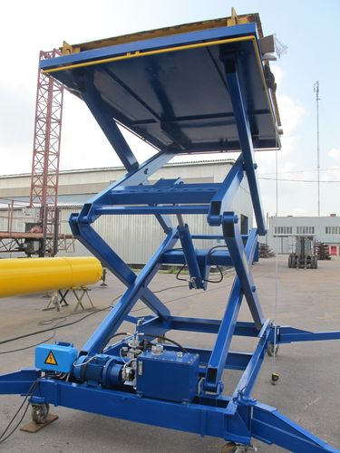

2) Параллелограмм с неподвижным шарниром — используется свойство параллелограмма сохранять постоянное соотношение расстояний между тремя точками. Пример: чертёжный пантограф — прибор для масштабирования чертежей
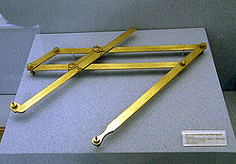

3) ромб — все звенья одинаковой длины, приближение (стягивание) пары противоположных шарниров приводит к раздвиганию двух других шарниров. Все звенья работают на сжатие. Недостаток схемы — значительное изменение соотношения сил при движении механизма. Примеры — автомобильный ромбовидный домкрат, трамвайный пантограф.
Автомобильный ромбовидный домкрат
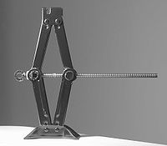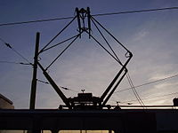
Трамвайный пантограф

4)ножничный или X-образный механизм, вариант ромба — два звена, соединённые посередине шарниром. Достоинства механизма — компактность и простота, недостаток — наличие двух пар скольжения. Два (и более) таких механизма, соединённые последовательно, образуют в середине ромбы. Применяется в подъёмниках, детских игрушках.

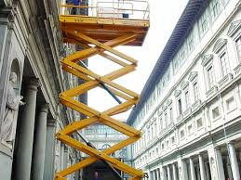
Применение войств параллелограмма помогло реализовать поступательное движение шарнирными механизмами.
3.Актуализация знаний.
Задание на развитие восприятия.Сколько раз встречается в матрице: 1) параллелограмм, 2) прямоугольник, 3) ромб, 4) квадрат?

Фронтальный опрос:
Какие из следующих утверждений верны?
1) Четырехугольник, противолежащие стороны которого равны, является параллелограммом.
2)Четырехугольник, противолежащие углы которого равны, является параллелограммом.
3)Диагональ параллелограмма делит его на два равных треугольника.
4)Если сумма углов, прилежащих к любой стороне четырехугольника, равна 180°, то он является параллелограммом.
5)Диагонали прямоугольника равны.
6)Диагонали прямоугольника перпендикулярны.
7)Диагонали ромба являются биссектрисами его углов.
8) Всякий четырехугольник, имеющий две пары равных сторон, является параллелограммом.
9) Диагонали квадрата перпендикулярны.
10) Диагонали параллелограмма точкой пересечения делятся пополам.
11) Сумма углов четырехугольника равна 360°
12)Квадрат - это ромб, у которого все углы равны.
13)Если диагональ ромба равна его стороне, то углы ромба составят 60°,60°,120°,120°.
14)Если в параллелограмме все углы равны, то он является прямоугольником.
15) Любой квадрат является ромбом.
4.Решение задач
Работа в группах.
1)Сумма двух углов параллелограмма равна 140⁰.Определите градусную меру углов параллелограмма.
2)Диагональ DB параллелограмма АВСD образует со стороной DC угол 85°. Найдите
углы параллелограмма, если ∠ ВАD = 30°.
3) Стороны прямоугольника относятся как 1:2, а периметр равен 30см.Найдите площадь прямоугольника.

4) Один из углов ромба равен 60°. Диагональ ромба, противолежащая этому углу равна 20,4 см. определите периметр ромба.
5)Биссектриса угла Д параллелограмма АВСД делит строну ВС на отрезки 3 и 5см соответственно. Определите периметр параллелограмма.
Работу в группах контролирует учитель и самоконтроль со стороны учащихся.
По необходимости правильное решение показать на доске.

5.Самостоятельная работа.
Отметить «+», если утверждение относится к данному виду четырехугольников.
Утверждение | параллелограмм | прямоугольник | ромб | квадрат
Противолежащие стороны попарно параллельны
Все углы прямые
Диагональ делит на два равных треугольника
Диагонали в точке пересечения делятся пополам
Сумма углов, прилегающих к одной стороне, 180⁰
Диагонали являются биссектрисами углов
Диагонали взаимно перпендикулярны
Все углы прямые
Диагонали равны
Противолежащие стороны равны

6.Постановка домашнего задания.
Составить и решить 2 задочи на применение свойств параллелограмма.
7. Подведение итогов
На сегодняшнем уроке было интересно узнать, что…

